Ek/1
ACENTE ADINA KAYIT YAPMAYA YETKİLİ PERSONEL FORMU
1.Acente No : (Boş Bırakılacak)
2.Acente Unvanı :
3.Birinci Kullanıcı Bilgileri:
4.Kullanıcı Adı Soyadı | :
5.T.C. Kimlik No | :
6.Cep Tel No | :
7.E-Posta | :
8.Kullanıcı Adresi | :
9.Kullanıcı Yetki Grubu | : (Boş Bırakılacak)
10.İkinci Kullanıcı Bilgileri
11.Kullanıcı Adı Soyadı | :
12.T.C. Kimlik No | :
13.Cep Tel No | :
14.E-Posta | :
15.Kullanıcı Adresi | :
16.Kullanıcı Yetki Grubu | : (Boş Bırakılacak)

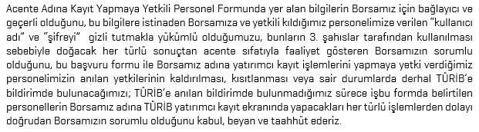
Tarih: _ _ / _ _ /_ _ _ _
Acente Yetkilisi / Yetkilileri :
Kaşe / İmza :
Ek : Yetkilendirilen personele ilişkin bilgi ve belgeler (Kimlik fotokopisi, özgeçmiş ve mezuniyet belgesi örneği)

